СОГЛАСОВАНО  Педагогическим советом  детского сада № 2 «Сардаана» -  филиала АН ДОО «Алмазик»  Протокол № ___  «____» май 2022 г. | УТВЕРЖДАЮ
Заведующий детским садом № 2 «Сардаана» -
филиала АН ДОО «Алмазик»
____________/Т.И.Краснобай/
«____»_____________ 2022 г.

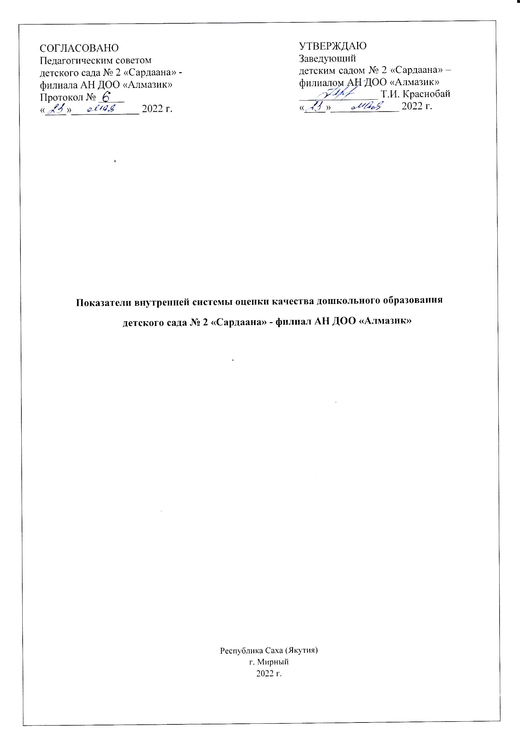
Дорожная карта мероприятий
по повышению качества дошкольного образования в детском саду № 2 «Сардаана» - филиала АН ДОО «Алмазик»
«Дорожная карта» мероприятий по повышению качества дошкольного образования в детском саду № 2 «Сардаана» - филиала АН ДОО «Алмазик» состоит из шести разделов:
- Повышение качества образовательных программ дошкольного образования.
- Повышение качества содержания образовательной деятельности в дошкольных образовательных организациях (социально-коммуникативное развитие, познавательное развитие, речевое развитие, художественно-эстетическое развитие, физическое развитие)
- Повышение качества образовательных условий в дошкольных образовательных организациях (кадровые условия, развивающая предметно-пространственная среда, психолого-педагогические условия)
- Взаимодействие с семьей (участие семьи в образовательной деятельности, удовлетворенность семьи образовательными услугами, индивидуальная поддержка развития детей в семье)
- Обеспечение здоровья, безопасности и качество услуг по присмотру и уходу
- Повышение качества управления в дошкольных образовательных организациях.

№ | Критерий | Мероприятия  (содержание деятельности) | Срок | Ожидаемый результат | Ответственный
1 | Повышение качества образовательных программ дошкольного образования | Обсуждение системы показателей, характеризующих состояние и динамику дошкольного образования в детском саду.  Продолжим ознакомление педагогов с федеральными проектами, входящими в национальный проект «Образование», целевыми показателями федерального и регионального уровней | Сентябрь  2022 г.  Октябрь-декабрь 2022г. | Повышение профессиональной компетентности педагогов.  Обеспечение условий проведения мониторинга.  Повышение профессиональной компетентности педагогов, обеспечение возможности самореализации и развития детских талантов | Старший воспитатель В.Н.Говтва  Старший воспитатель В.Н.Говтва, творческая группа
2 | Повышение качества содержания образовательной деятельности в дошкольных образовательных организациях (социально-коммуникативное развитие, познавательное развитие, речевое развитие, художественно-эстетическое развитие, физическое развитие) | Продолжить внедрение проекта «Цифровая образовательная среда в детском саду»  Реализация социально – значимого проекта «Детский сад для всех и каждого», направленного на полноценное развитие личности ребенка дошкольного возраста, развитие предпосылок инженерно-технического мышления и творческих способностей у дошкольников в процессе внедрения образовательных модулей STEAM-технологии». | Октябрь 2022 г-май 2023 г.  Октябрь - 2022 г-  май 2023 г. | Обновление материально-технической базы детского сада, использование при реализации основных образовательных программ современных технологий и интерактивного оборудования, обновление информационного наполнения методической копилки детского сада  Создание эффективной модели инновационного образовательного пространства детского сада, обеспечивающую новое содержание и качество дошкольного образования в условиях реализации ФГОС (ДО) | Заведующий детским садом Краснобай Т.И., старший воспитатель В.Н.Говтва, воспитатели групп  Старший воспитатель В.Н.Говтва, воспитатели групп
3 | Повышение качества образовательных условий в дошкольных образовательных организациях (кадровые условия, развивающая предметно-пространственная среда, психолого-педагогические условия) | Участие педагогов в онлайн – конференциях, вебинарах, семинарах, конкурсах.  Реализация педагогических проектов: «Народное творчество», «Огород на окне», «Опыты и эксперименты», «Семья и я», «Где прячется здоровье?»  Работа по решению кадрового вопроса с педагогическим персоналом. | В течение уч.года.  Январь-апрель 2022 г.  В течение года. | Повышение профессионального уровня, творческой самореализации педагогов.  Создание эстетичной, педагогически целесообразной, безопасной предметной развивающей среды детского сада, создание музейной базы, интеграция музейной педагогики с разными видами деятельности детей.  Привлечение в коллектив детского сада воспитателей и психолога | Старший воспитатель Говтва В.Н., творческая группа.  Старший воспитатель Говтва В.Н., педагоги детского сада  Заведующий детским садом Краснобай Т.И.
4 | Взаимодействие с семьей (участие семьи в образовательной деятельности, удовлетворенность семьи образовательными услугами, индивидуальная поддержка развития детей в семье) | «Детский сад плюс семья – настоящие друзья» - проект социально-педагогического партнерства семьи и детского сада  Выпуск стенгазеты «По секрету – всему свету!» – педагогическая поддержка семьи в социальном развитии детей дошкольного возраста»  Ежемесячный информационный вестник на сайте АН ДОО «Алмазик»  Организация дистанционного взаимодействия на новой интернет-площадке Вконтакте  Торжественное мероприятие, посвященное «Году Матери в Республике Саха (Якутия)» | сентябрь  2021 г. – май 2022г.  Ежеквартально  Ноябрь  2022 г. | Разработка оптимальных методов и форм развития самосознания родителей в рамках формирования эффективного социально-педагогического партнёрства между дошкольной организацией и семьёй, Повышение творческой инициативы родителей, снижение % пассивных наблюдателей.  Создание единого социокультурного контекста воспитания ребенка в детском саду и семье, повышение мотивационной готовности всех субъектов образовательного процесса к изменению содержания работы в рамках сотрудничества, равенства и партнерства в отношениях ребенка и взрослого, социальных институтов района. | Заведующий детским садом Краснобай Т.И., старший воспитатель В.Н.Говтва, воспитатели групп, узкие специалисты  Воспитатели групп, узкие специалисты  Музыкальный руководитель
5 | Обеспечение здоровья, безопасности и качество услуг по присмотру и уходу | День здоровья в детском саду «Быть здоровым – это классно!»  Профилактика детского дорожно-транспортного травматизма, пожарной безопасности, как основа безопасности жизнедеятельности дошкольников «Добрая дорога детства».  Организация мобильных (и/или) стационарных уголков уединения с целью обеспечения для воспитанников комфортных психологических условий, способствующих сохранению психического здоровья, предупреждению психоэмоциональных перегрузок у детей.  Разработка пособия «Здоровый дошкольник» – практическое руководство по использованию нетрадиционного и традиционного физкультурного оборудования». | 2 раза  в год  В течении года  Октябрь 2022г.  Февраль 2023г. | Объединить детей, родителей, педагогов и общественность, актуализировать значимость здоровья, важность отказа от вредных привычек и необходимости ведения активного образа жизни.  Разработка модели воспитательно-образовательной работы с детьми по формированию у детей дошкольного возраста правил безопасного поведения в дорожной ситуации.  Стабильный эмоциональный фон воспитанников  Воспитание устойчивого интереса к регулярным занятиям физическими упражнениями, координация работы всех участников образовательного процесса: педагогов, медицинского персонала, администрации детского сада, родителей по снижению заболеваемости воспитанников и формированию основ здорового образа жизни. | Старший воспитатель В.Н.Говтва, инструктор по физо, воспитатели групп, музыкальный руководитель Белоскова И.А.  Старший воспитатель В.Н.Говтва, инструктор по физо, воспитатели групп, музыкальный руководитель Белоскова И.А.  Воспитатели групп  инструктор по физо, творческая группа
6 | Повышение качества управления в дошкольных образовательных организациях. | Проведение виртуального Дня открытых дверей в детском саду  «Ассамблея народов России» – мероприятие, посвященное Году культурного наследия | Март  2023 г | Продолжить знакомство родителей с детским садом, его традициями, правилами, задачами и особенностями организации воспитательно-образовательного процесса в условиях ФГОС ДО, создание положительного образа и имиджа, трансляция опыта и достижений педагогов, воспитанников и всего детского сада в целом.  Популяризация народного искусства и сохранения культурных традиций народов России | Заведующий детским садом Краснобай Т.И, старший воспитатель Говтва В.Н., педагоги и сотрудники сада.  Музыкальный руководитель, воспитатели групп

